novembre
2021
Lundi | Mardi | Mercredi | Jeudi | Vendredi | Samedi | Dimanche
1 | 2 | 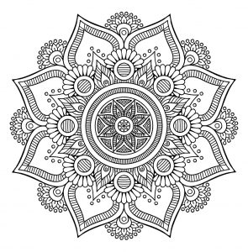  3 | 4 | 5 | 6 | 7
13h-16h
Mandalas
8 | 9 | 10 | 11 | 12 | 13 | 14
 |  | 13h-16h  Origami |  |  |  | 13h-16h  Cuisine en famille !
15 | 16 | 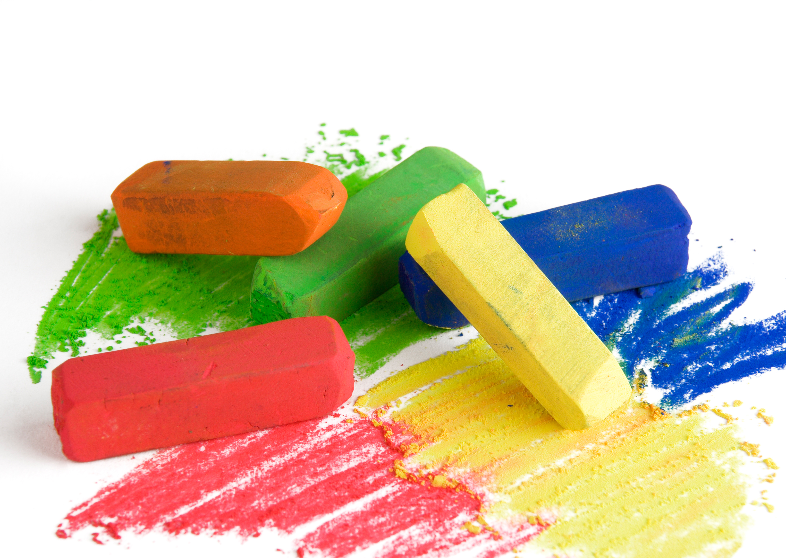  17 | 18 | 19 | 20 | 21
13h-16h
Expériences avec les couleurs
22 | 23 | 24 | 25 | 26 | 27 | 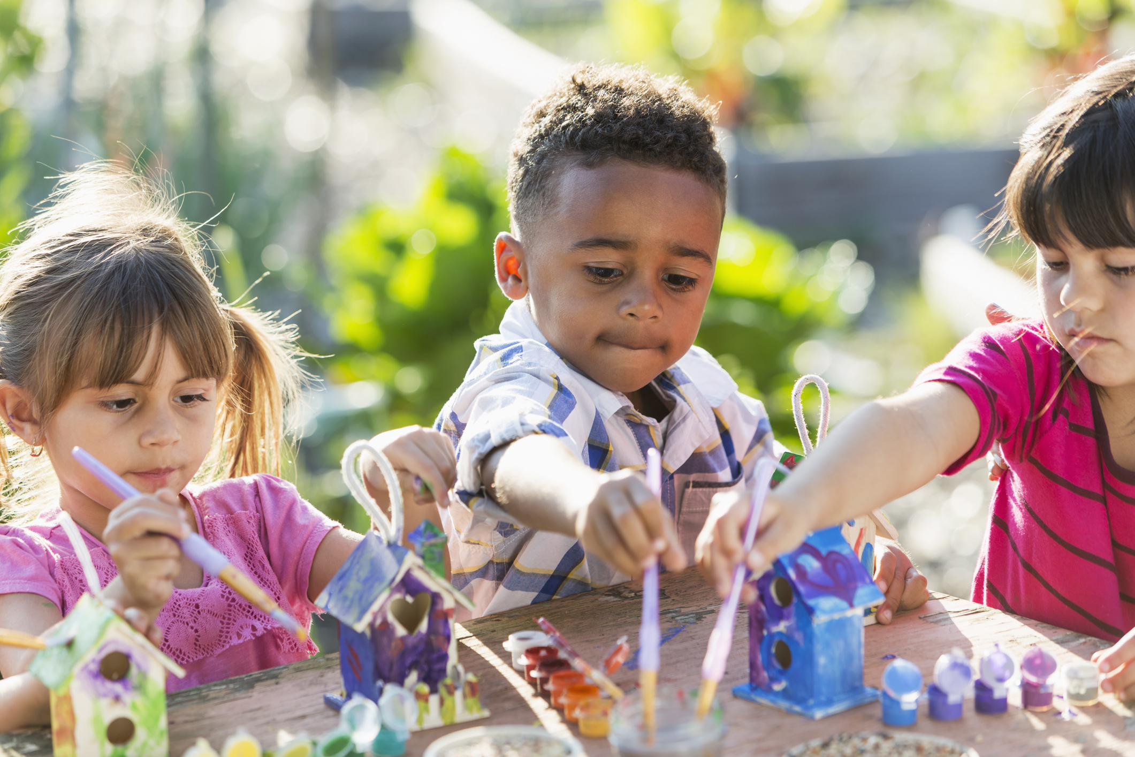  28
 |  | 13h-16h  Collage et  scrapbooking |  |  |  | 13h-16h  Décorations d’hiver !
29 | 30
Toutes les activités se font à notre nouveau local : 2685 rue Allard
Les activités du dimanche sont pour les parents avec leurs enfants.
Les activités du mercredi se font entre adultes.
Inscription obligatoire auprès de Christiane Rochon au 438-520-8044
Nous avons hâte d’explorer avec vous !

